## 

1. Основные понятия человеко-машинного взаимодействия и модели человекомашинного взаимодействия.

2. Изучение пользователей. Методы сбора данных: их типы и классификация.

3. Источники сбора данных: обзор, характеристики и примеры.

4. Методы анализа собранных данных. Обзор качественных и количественных методов.

5. Группировка пользователей с помощью диаграмм сходства и с помощью сортировки по шкалам.

6. Анализ собранных данных и группировка пользователей с помощью количественных методов.

7. Пользовательский профиль, персонаж и сценарий — основные понятия и примеры.

9. Сценарий. Понятие сценария. Виды сценариев, их цели и задачи.

10.Виды макетов пользовательского интерфейса: понятия, примеры и их характеристики.

11. Информационная архитектура: основные понятия, системы, компоненты и выходные документы.

12.Карточная сортировка: понятие, типы, отличительные характеристики и этапы разработки.

13.Карточная сортировка: как анализировать данные в зависимости от типа сортировки.

14.Навигационная модель по сценариям и диаграмма путей: основные понятия, для каких задач применяется и порядок реализации.

15.Интерактивная раскадровка и совокупная диаграмма взаимодействия: основные понятия, для каких задач применяется и порядок реализации.

16.Исследование визуального стиля: назначение, инструменты и процедура проведения на примере.

17.Концептуальные принципы (техническая платформа и тип интерфейса).

18.Концептуальные принципы (Проектирование для пользователей с разным уровнем подготовки и поддержка состояния потока).

19.Концептуальные принципы (Оптимизация налогообложения).

20.Правила гармоничного проектирования Алана Купера: их характеристика и примеры.

21.Принципы проектирования Дональда Нормана: их характеристика и примеры

22.Шаблоны проектирования взаимодействия, их назначение, классификация и примеры.

23.Юзабилити-рецензирование: назначение и область применения.

24.Юзабилити-рецензирование и 10 эвристик Якоба Нильсена.

25.Юзабилити-тестирование и быстрые методы оценки концепций на ранних стадиях.

26.Виды показателей юзабилити ПО на примере показателей производительности, основанных на аспектах юзабилити и анкетные опросы.

27.Виды показателей юзабилити ПО на примере поведенческих и физиологических, комбинированных и сравнительных показателей.

28.Применение модели GOMS для анализа пользовательских интерфейсов и ее виды.

## 

## 1. Основные понятия человеко-машинного взаимодействия и модели человекомашинного взаимодействия.

* **Интерфе́йс** (от [англ.](https://ru.wikipedia.org/wiki/%D0%90%D0%BD%D0%B3%D0%BB%D0%B8%D0%B9%D1%81%D0%BA%D0%B8%D0%B9_%D1%8F%D0%B7%D1%8B%D0%BA) *interface*) — общая граница между двумя и более функциональными объектами, требования к которой определяются стандартом; совокупность средств, методов и правил [взаимодействия](https://ru.wikipedia.org/wiki/%D0%92%D0%B7%D0%B0%D0%B8%D0%BC%D0%BE%D0%B4%D0%B5%D0%B9%D1%81%D1%82%D0%B2%D0%B8%D0%B5) (управления, контроля и т. д.) одновременно функционирующих нелинейно соотносящихся элементов [системы](https://ru.wikipedia.org/wiki/%D0%A1%D0%B8%D1%81%D1%82%D0%B5%D0%BC%D0%B0)[[2]](https://ru.wikipedia.org/wiki/%D0%98%D0%BD%D1%82%D0%B5%D1%80%D1%84%D0%B5%D0%B9%D1%81#cite_note-2).
* **Человеко-машинный интерфейс** (ЧМИ) ([англ.](https://ru.wikipedia.org/wiki/%D0%90%D0%BD%D0%B3%D0%BB%D0%B8%D0%B9%D1%81%D0%BA%D0%B8%D0%B9_%D1%8F%D0%B7%D1%8B%D0%BA) *Human-machine interface, HMI*) — широкое понятие, охватывающее [инженерные решения](https://ru.wikipedia.org/wiki/%D0%98%D0%BD%D0%B6%D0%B5%D0%BD%D0%B5%D1%80%D0%BD%D1%8B%D0%B5_%D0%B8%D0%B7%D1%8B%D1%81%D0%BA%D0%B0%D0%BD%D0%B8%D1%8F), обеспечивающие взаимодействие [человека-оператора](https://ru.wikipedia.org/wiki/%D0%9E%D0%BF%D0%B5%D1%80%D0%B0%D1%82%D0%BE%D1%80_(%D0%BF%D1%80%D0%BE%D1%84%D0%B5%D1%81%D1%81%D0%B8%D1%8F)) с управляемыми им [машинами](https://ru.wikipedia.org/wiki/%D0%9C%D0%B0%D1%88%D0%B8%D0%BD%D0%B0).
* Проектирование ЧМИ включает в себя: создание рабочего места (эргономика) и проектирование взаимодействия пользователя с системой (usability).

Компоненты человеко-машинной системы (ЧМС): человек, техническое средство, рабочая среда.

* **Человеко-компьютерное взаимодействие** ([англ.](https://ru.wikipedia.org/wiki/%D0%90%D0%BD%D0%B3%D0%BB%D0%B8%D0%B9%D1%81%D0%BA%D0%B8%D0%B9_%D1%8F%D0%B7%D1%8B%D0%BA) *human-computer interaction,* ***HCI***) — полидисциплинарное научное направление, существующее и развивающееся в целях совершенствования методов разработки, оценки и внедрения интерактивных [компьютерных систем](https://ru.wikipedia.org/wiki/%D0%9A%D0%BE%D0%BC%D0%BF%D1%8C%D1%8E%D1%82%D0%B5%D1%80%D0%BD%D0%B0%D1%8F_%D1%81%D0%B8%D1%81%D1%82%D0%B5%D0%BC%D0%B0), предназначенных для использования человеком, а также в целях исследования различных аспектов этого использования

**Предпосылки к формированию человеко-центрированного подхода**

* Растущее разнообразие пользователей и контекстов использования (доступность цифровых продуктов).
* Примеры успеха/неудач компаний-гигантов.
* Стратегии развития продуктовых компаний.
* Отсутствие процесса проектирования ПО, соответствующего новым требованиям компьютерной индустрии.

**Причины изменения подходов к проектированию интерфейсов**

1. Возросло количество пользователей с начальным уровнем владения ПК.
2. Появление средств разработки для создания качественных приложений быстро.
3. Развитие веб-технологий, мобильных технологий и расширение спектра встроенных платформ повлияло на изменение принципов и подходов к проектированию пользовательских приложений и операционных систем.
4. Публикация приложений в Интернет.

**Проектирование пользовательского интерфейса рассматривается как отдельный процесс в рамках жизненного цикла любого программного продукта.**

Модели человеко-машинного взаимодействия

● когнитивная модель

● ментальная модель (отражает видение приложения пользователем)

● концептуальная модель

● системная модель пользователя

● модели объектов интерфейса

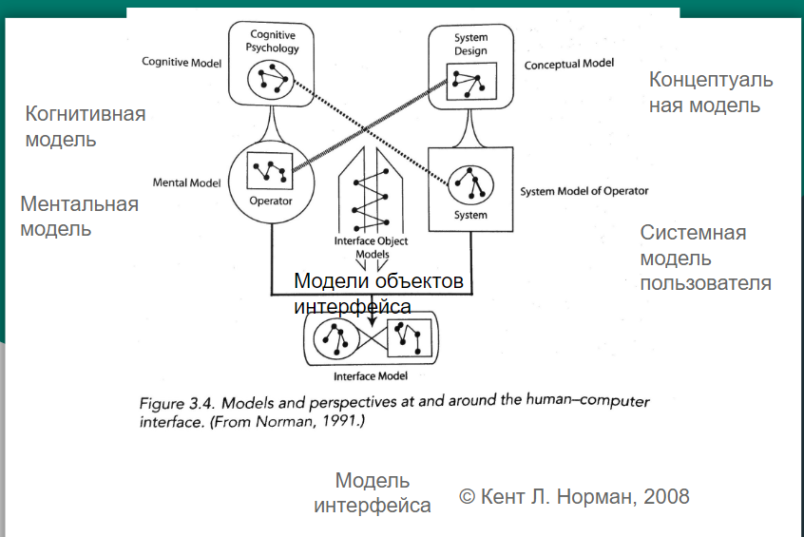

Юзабилити — степень продуктивности, эффективности и удовлетворенности, с которой конкретный пользователь решает конкретные задачи в конкретных условиях.

Юзабилити — относительная характеристика качества пользовательского интерфейса.

Основная задача HCI — улучшение взаимодействия между человеком и компьютером, делая компьютеры более удобными (usability) и восприимчивыми к потребностям пользователей.

## 2. Изучение пользователей. Методы сбора данных: их типы и классификация.

Направления исследования

1. Изучение предметной области, выявление потребностей заказчика и всех заинтересованных лиц
2. Изучение пользователей, выявление их потребностей

Объекты исследования

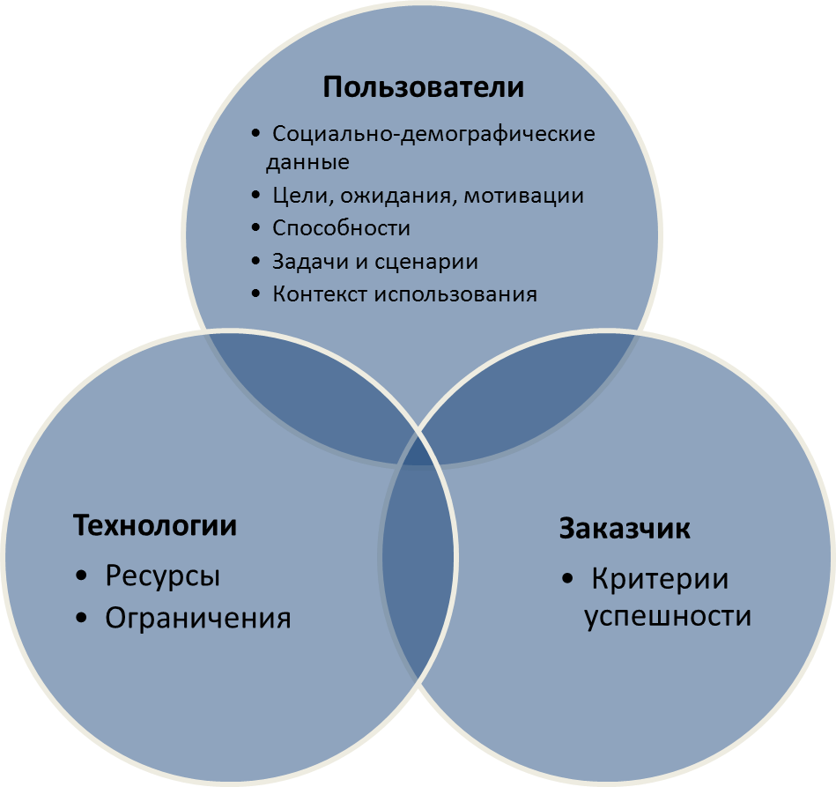

**Виды качественных исследований**

* интервьюирование заинтересованных лиц;
* интервьюирование экспертов в предметной области (ЭПО);
* интервьюирование пользователей и покупателей;
* наблюдение за пользователями/этнографические полевые исследования;
* обзор литературы;
* аудит продукта/прототипа и конкурирующих решений.

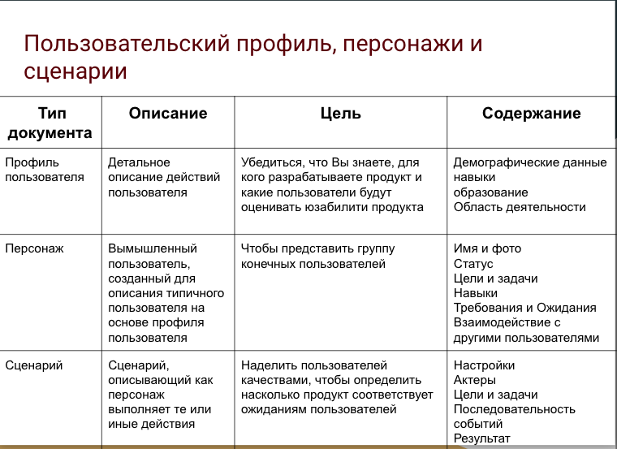

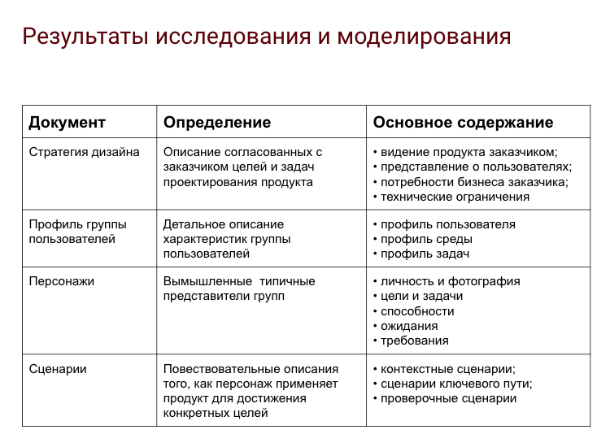

Идеальный ход исследования

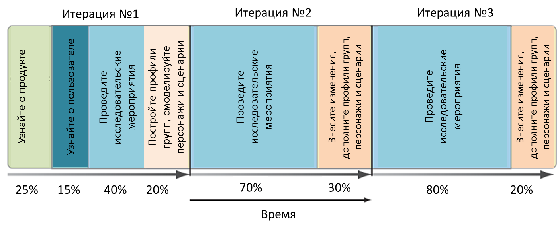

Источники сбора данных

* Данные от заказчика:

1. изучить свой продукт;
2. пообщаться с заказчиком и всеми лицами, имеющими отношение к продукту;
3. изучить журналы использования продукта (веб-логи);

* Продукты конкурентов
* Данные о пользователе

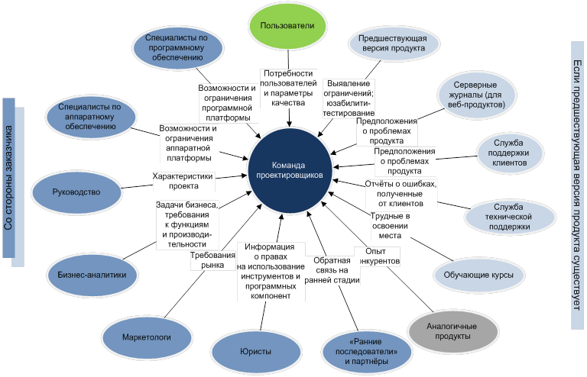

Веб-аналитика

* частотные экраны;
* точки выхода;
* время на выполнение задания;
* информация о поиске;
* функциональность, которой никто не пользуется;
* ОС и браузеры пользователей;
* Посещаемость
* Источники трафика
* Данные о пользователях
* Поведение
* Технологии
* Конструктор
* Мониторинг

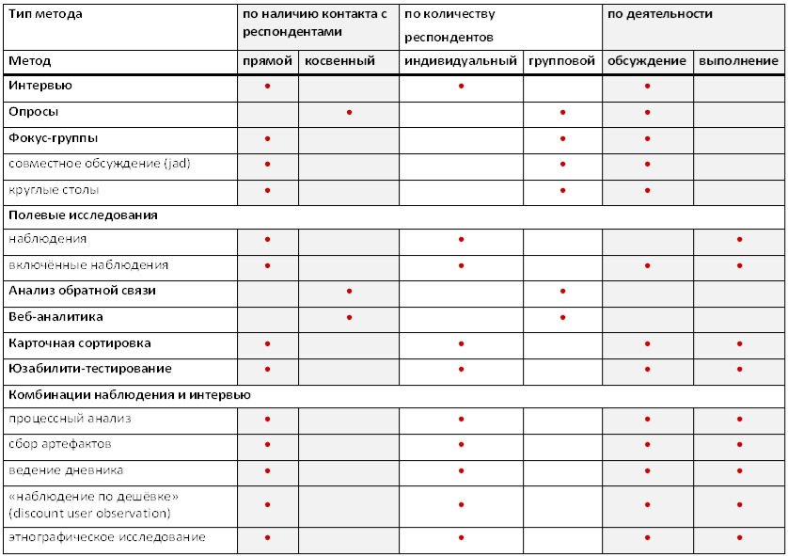

## 3. Источники сбора данных: обзор, характеристики и примеры.

**Изучение пользователей. Интервью**

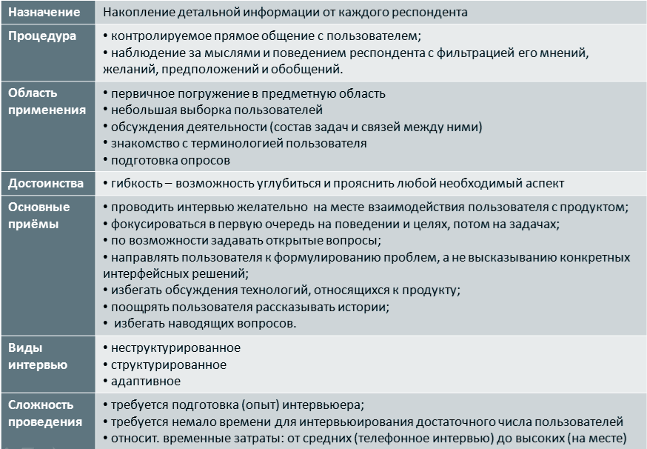

**Изучение пользователей. Опросы**

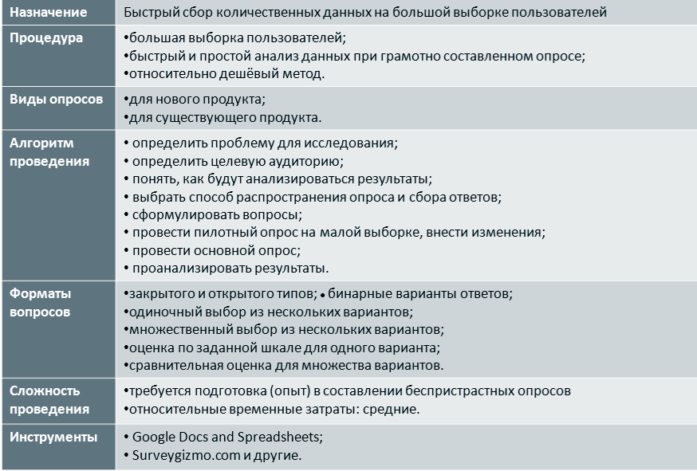

**Изучение пользователей. Фокус-группы**

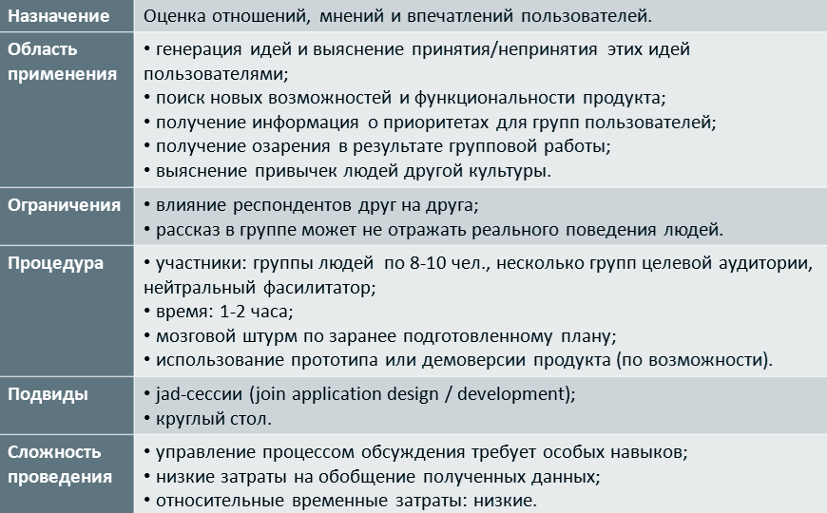

**Join Application Design / Development (JAD)**

Совместная разработка приложений (Join Application Development – JAD) представляет собой процесс, который ускоряет разработку информационно-технологических решений. Метод JAD использует вовлечение пользователей и эффективность работы в группе, чтобы точно отобразить видение пользователя требований бизнеса и включить пользователей в процесс разработки решения.

**Изучение пользователей. Полевые исследования**

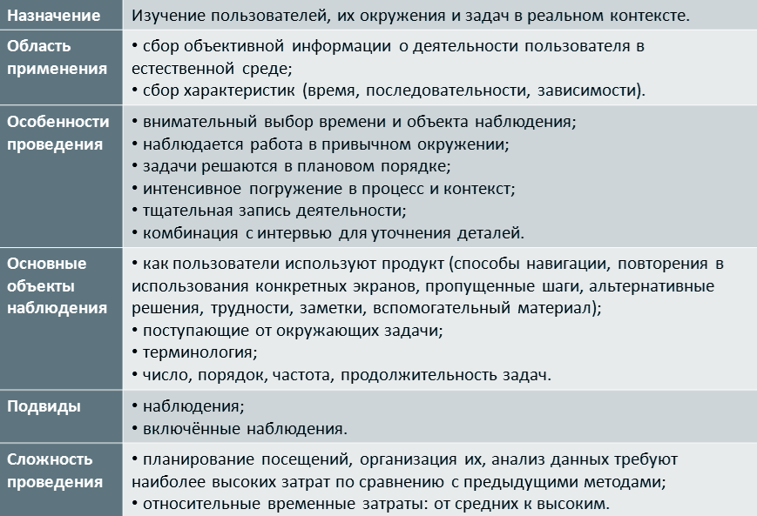

**Изучение пользователей. Прочие варианты методов сбора данных**

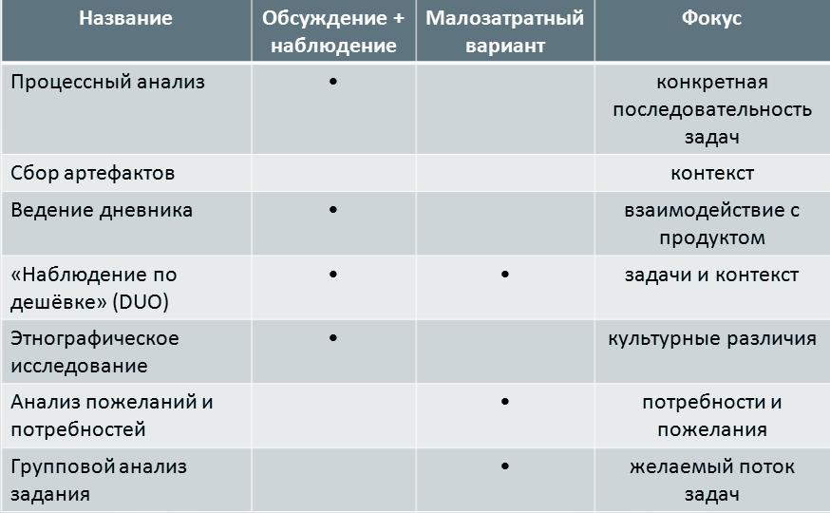

## 4. Методы анализа собранных данных. Обзор качественных и количественных методов.

**Анализ собранных данных**

Цель:

* Создание профилей групп и/или персонажей с их контекстными сценариями.

Задачи:

* подготовка и обработка результатов исследования;
* группировка пользователей.

Методы решения задач:

* качественные (участие всей команды);
* количественные (математические вычисления);
* комбинированные.

## 5. Группировка пользователей с помощью диаграмм сходства и с помощью сортировки по шкалам.

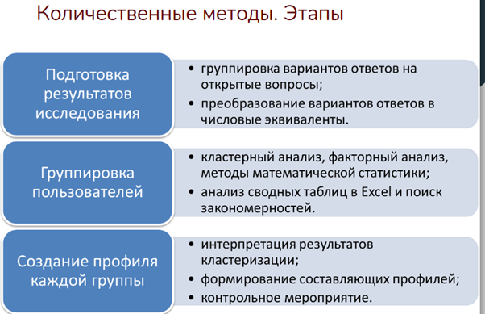

**Количественные исследования** — это описательные исследования, нацеленные на строгую стандартизацию и формализацию процесса сбора и обработки информации, которые дают возможность компании получить точные данные об исследуемой аудитории, выраженные в абсолютных или относительных величинах.

**Качественные исследования** представляют собой неформализованный сбор данных с использованием полевых методов и нестандартизированной формой их анализа, позволяющий получить подробную информацию о психологии потребителя, его ценностях, мировоззрении, глубинных мотивах поведения, а также данные, которые респонденты осознанно или неосознанно не могут или не хотят предоставлять исследователю.

## 6. Анализ собранных данных и группировка пользователей с помощью количественных методов.

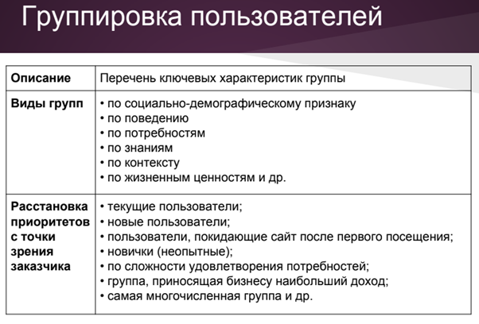

**Этапы**

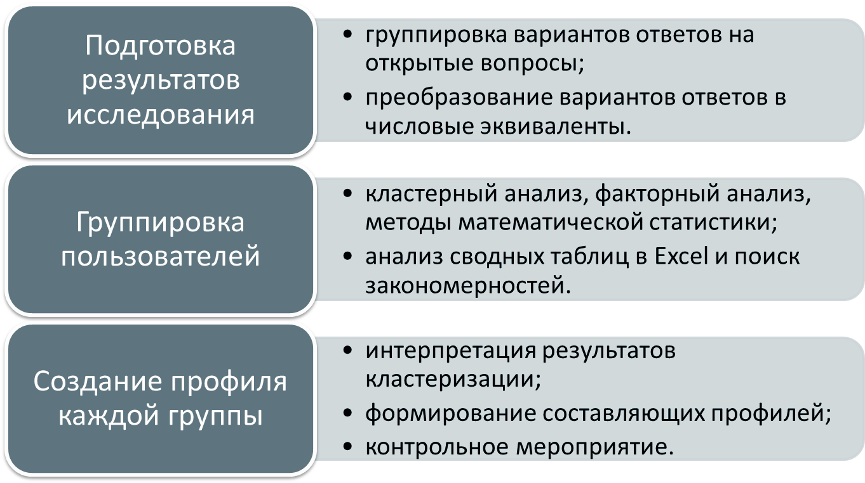

**Преобразование вариантов ответов в числовые эквиваленты**

Варианты ответа:

номинальные;

порядковые;

непрерывные.

**Количественный анализ данных**

1)Отобрать разделяющие наблюдения переменные – факторный анализ данных;

2)Построить кластеры наблюдений – кластерный анализ. Выяснить:

•принадлежность объектов кластерам;

•расстояние до кластеров;

•переменные, различающие кластеры.

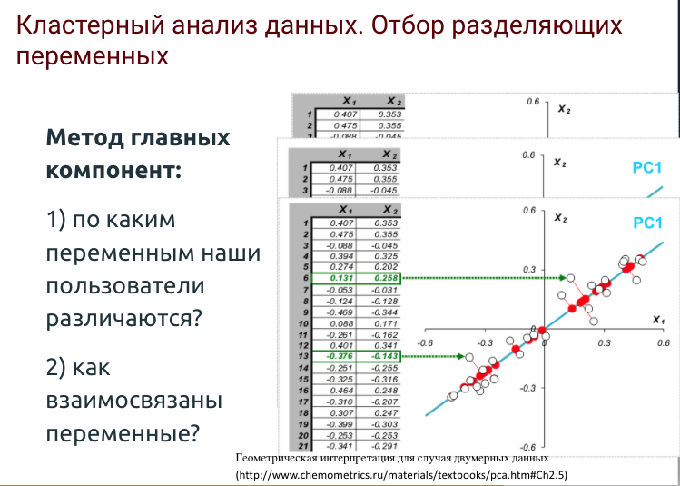

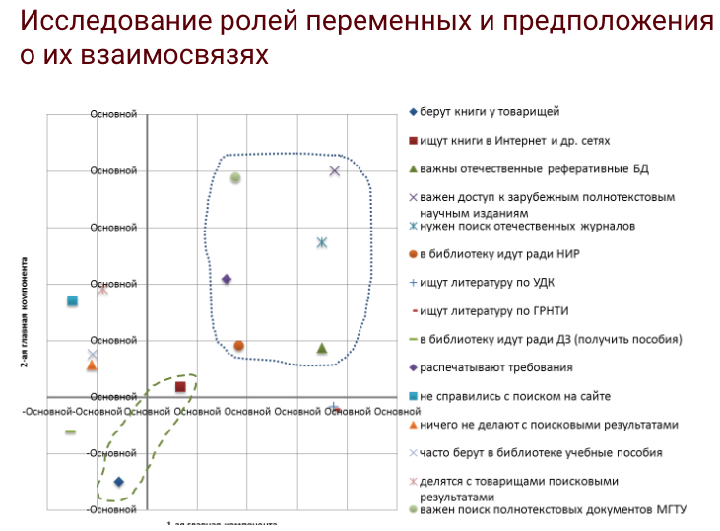

Кластеризация (или кластерный анализ) — это задача разбиения множества объектов на группы, называемые кластерами. Внутри каждой группы должны оказаться «похожие» объекты, а объекты разных группы должны быть как можно более отличны. Главное отличие кластеризации от классификации состоит в том, что перечень групп четко не задан и определяется в процессе работы алгоритма.

Применение кластерного анализа в общем виде сводится к следующим этапам: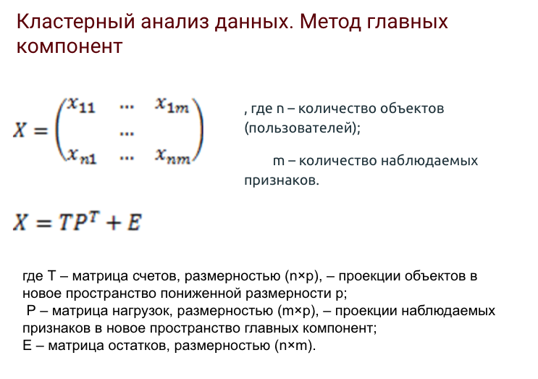

1. Отбор выборки объектов для кластеризации.
2. Определение множества переменных, по которым будут оцениваться объекты в выборке. При необходимости – нормализация значений переменных.
3. Вычисление значений меры сходства между объектами.
4. Применение метода кластерного анализа для создания групп сходных объектов (кластеров).
5. Представление результатов анализа.

После получения и анализа результатов возможна корректировка выбранной метрики и метода кластеризации до получения оптимального результата.

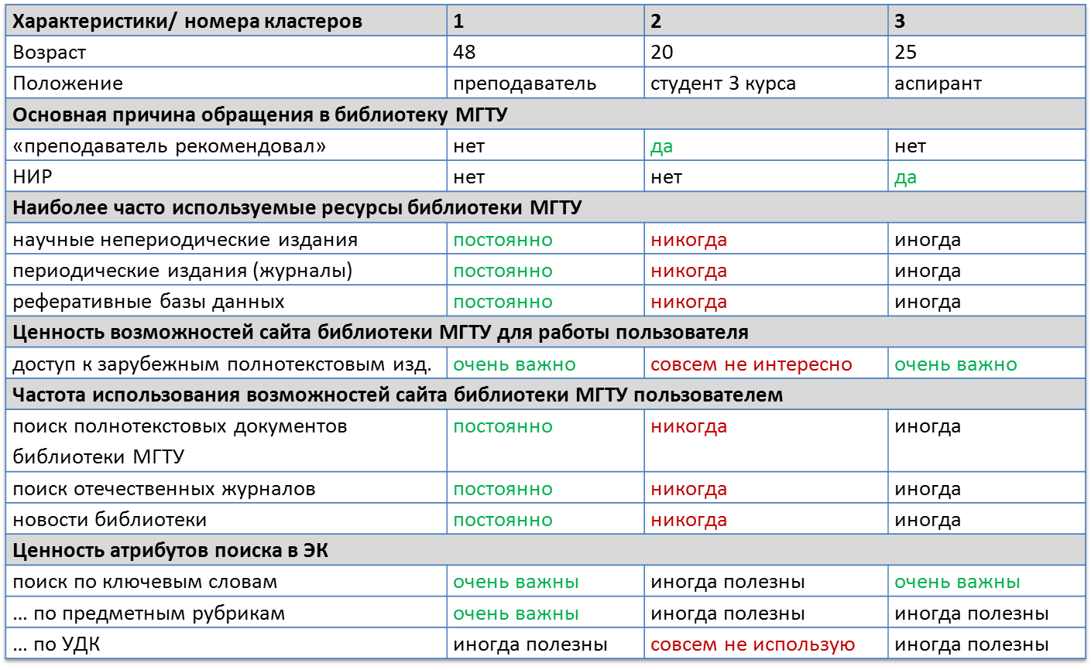

## 7. Пользовательский профиль, персонаж и сценарий — основные понятия и примеры.

На практике перед высокоуровневым проектированием пользовательского интерфейса идёт первоначальное проектирование, которое позволяет выявить требуемую функциональность создаваемого приложения, а также особенности его потенциальных пользователей.**С этой целью производят опрос целевой аудитории. На основе опроса пользователей и анализа конкурентов формируют профили пользователей, профили задач и профили среды. На основе профилей пользователей, профилей задач и профилей среды формируются профили групп.**

**Профилями** называют описания главных категорий пользователей. Одна из таких категорий может быть принята за основной профиль.

Наиболее общий шаблон профиля содержит в себе следующие разделы:

• социальные характеристики;(пол, возраст, образование, должность…)

• навыки и умения работы с компьютером;

• мотивационно-целевая среда;(цели пользоваться вообще, мотивация обучения пользования программой)

• рабочая среда;(размер монитора, ОС, количество времени проводимое за компьютером.)

• особенности взаимодействия с компьютером, специфические требования

пользователей, необходимые информационные технологии и др..

При формировании **профилей пользователей** выполняют группировку:

по социально-демографическому признаку, по поведению, по потребностям, по знаниям, по контексту

При формировании **профилей среды** необходимо ответить на вопросы:

место использования; рабочее место; программное обеспечение (ОС, браузер); аппаратное обеспечение; прерывания; освещённость; шумность.

Сформировать перечень характеристик контекста использования продукта людьми, попавшими в одну группу, и оказываемое каждой характеристикой влияние на интерфейс.

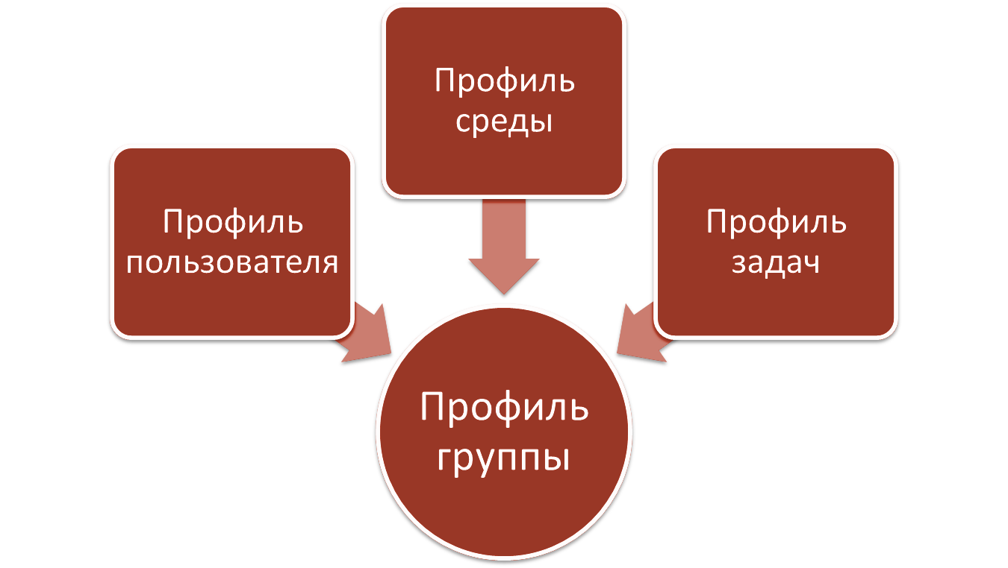

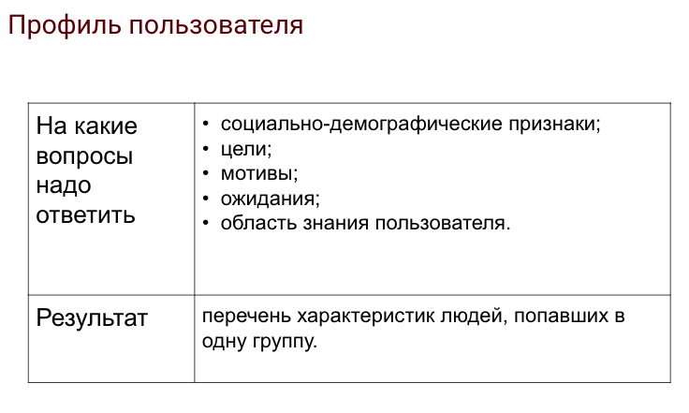

**Профиль пользователя: структура**

* Социальные характеристики
* Пол
* Возраст
* Образование
* Уровень занимаемой должности
* Использует ли компьютер только он и (или) другие (члены семьи, коллеги)

Навыки и умения

* Общий стаж работы с компьютером
* Стаж использования интернета
* Уровень теоретических знаний об устройстве интернета
* Уровень практических знаний о внутреннем устройстве интернета (что конкретно умеет делать).

Рабочая среда

* Тип подключения к интернету
* Размер монитора
* Экранное разрешение
* Быстродействие компьютера
* Используемая операционная система
* Язык операционной системы
* Наиболее часто используемые в повседневной работе программные приложения
* Количество времени проводимое ежедневно за компьютером на работе
* Количество времени проводимое ежедневно за компьютером дома

Мотивационно-целевая среда

* Цели пользователя вообще
* Мотивация к обучению работе с программой (сайтом)

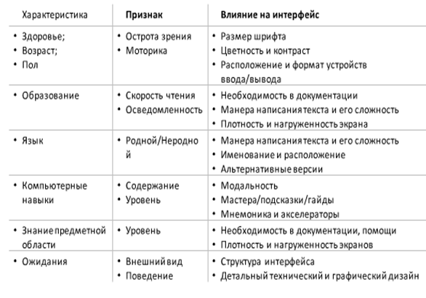

Пример групп

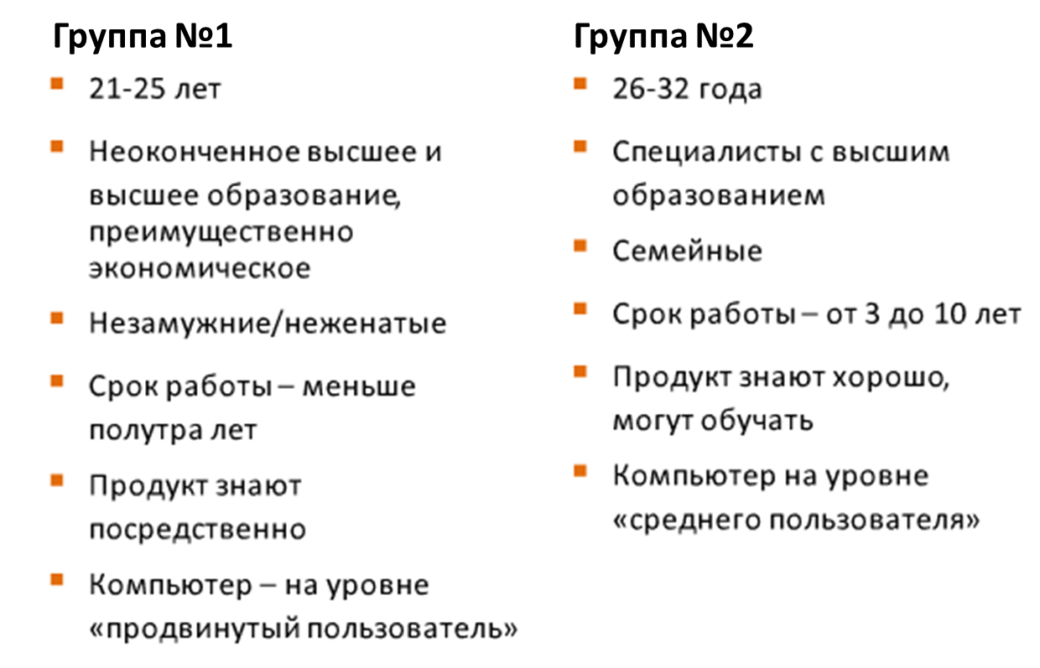

**Модели пользователей – персонажи.**

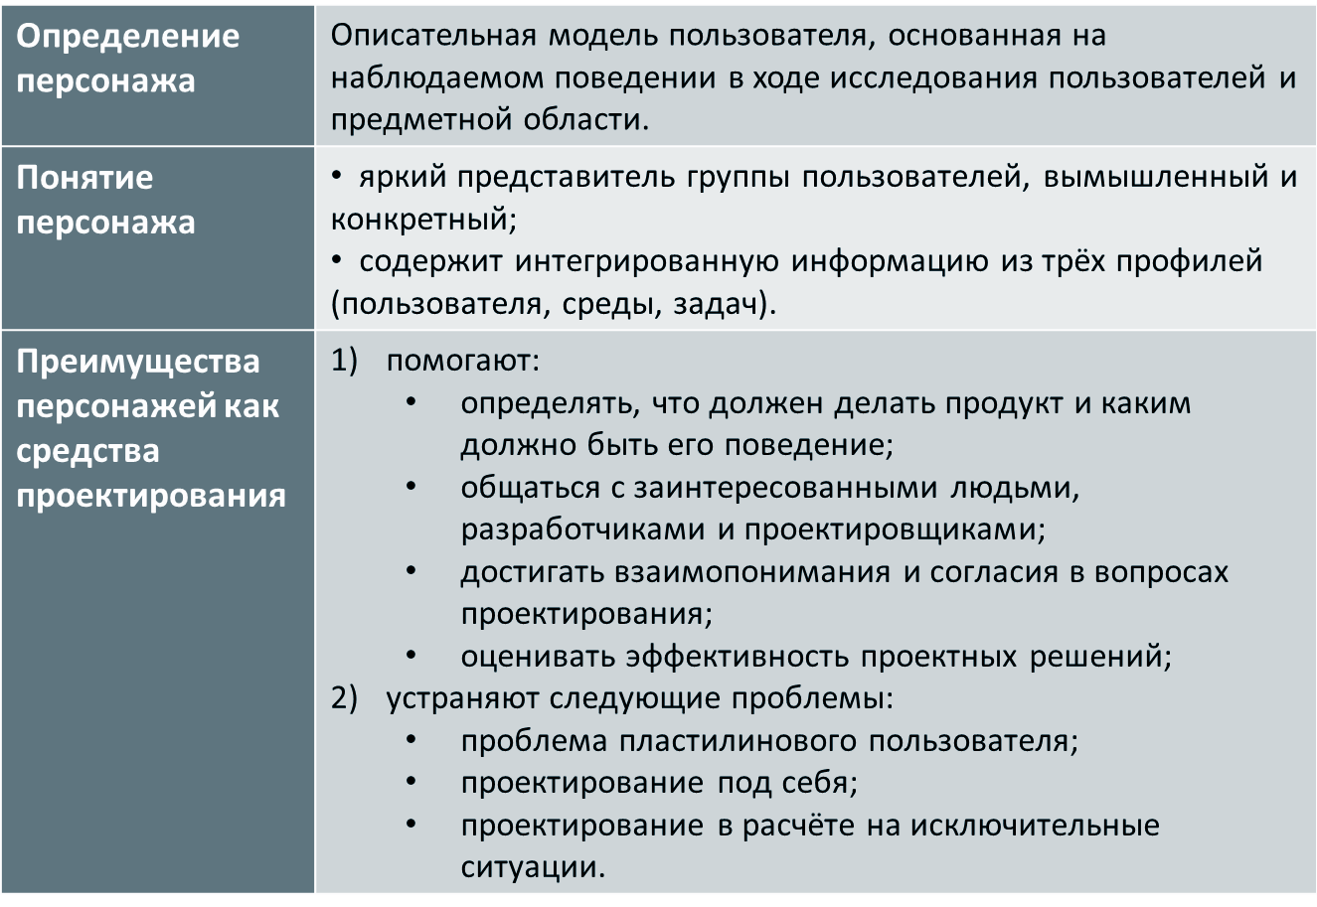

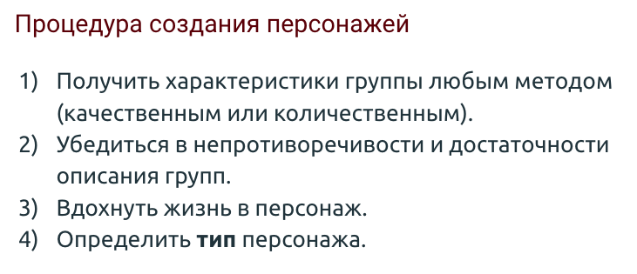

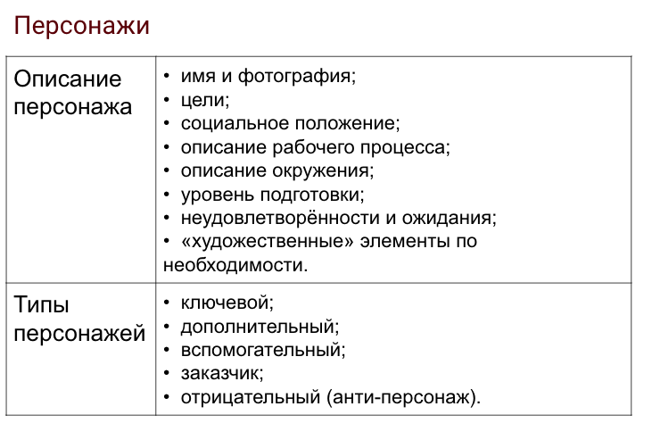

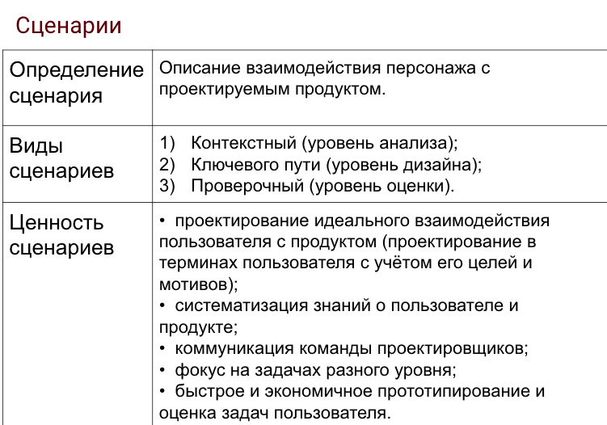

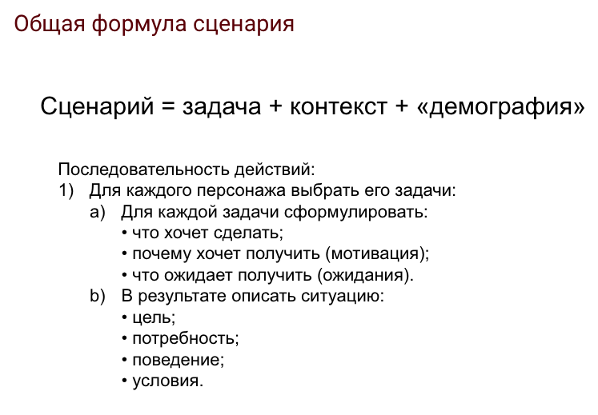

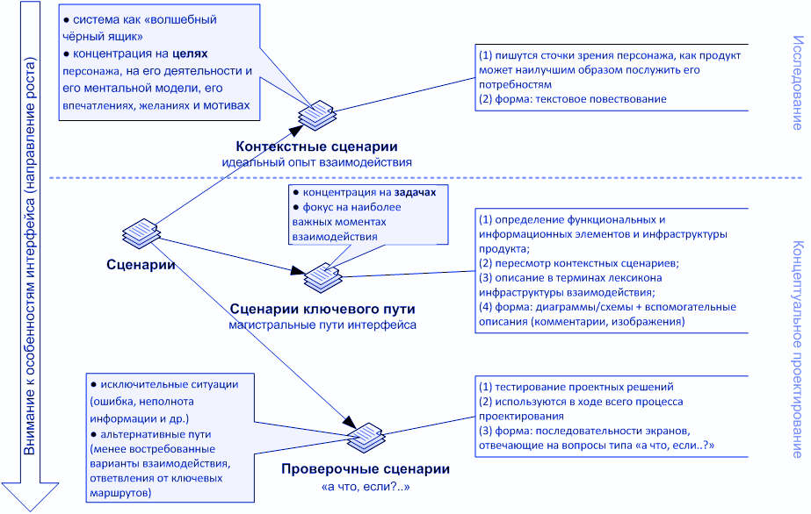8. Процедура формирования профиля группы и создания персонажа.



**См. предыдущий вопрос**  


Пример групп





## 9. Сценарий. Понятие сценария. Виды сценариев, их цели и задачи.

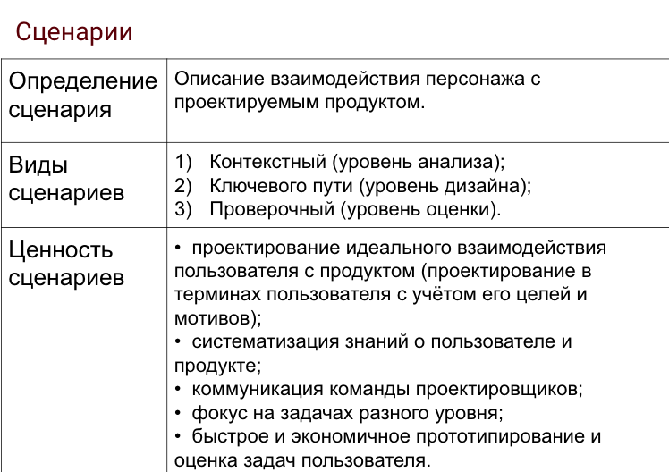





**Шаблон контекстного сценария**

* Название
* Цели
* Процесс
* Входы и выходы
* Опыт
* Ограничения
* Физическое окружение
* Используемые инструменты
* Отношения

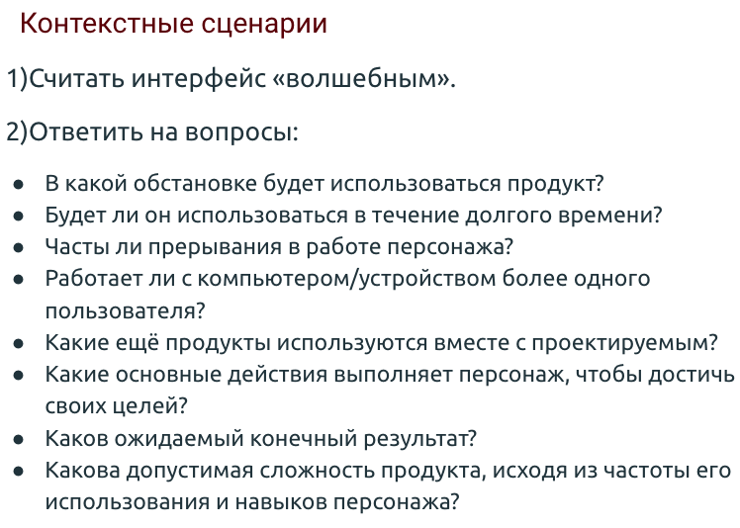

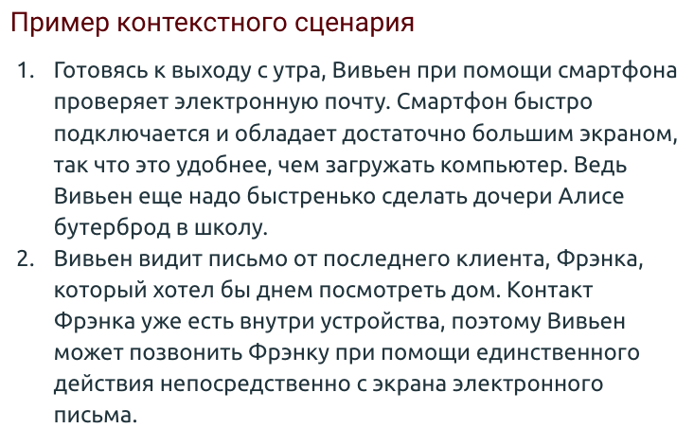

**Customer Journey Map**

CJM - это история взаимодействия клиента с компанией от момента осознания потребности и до повторных коммуникаций. Составляется от имени покупателя с учетом его целей, чувств, эмоций, страхов, ценностей.

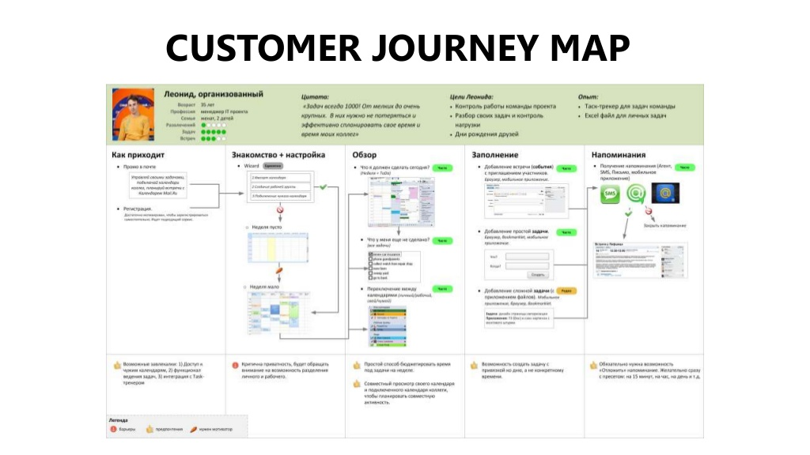

## 10.Виды макетов пользовательского интерфейса: понятия, примеры и их характеристики.

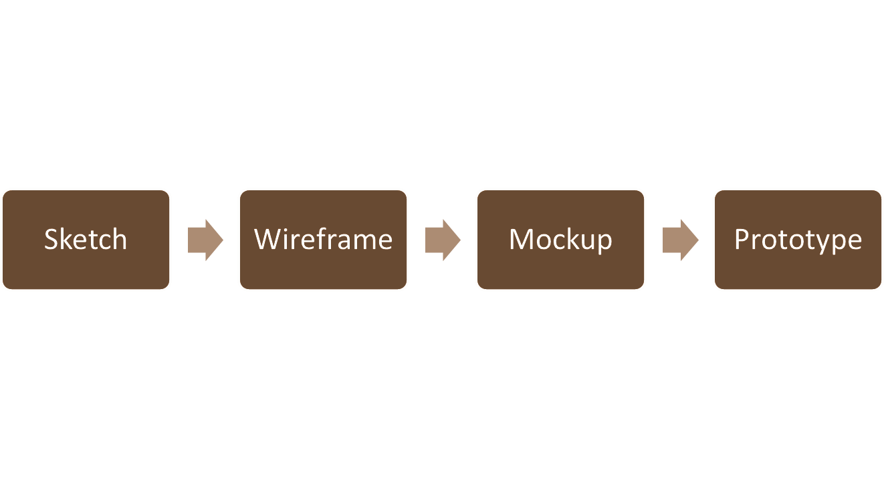

Скетчи - наброски (на бумаге)

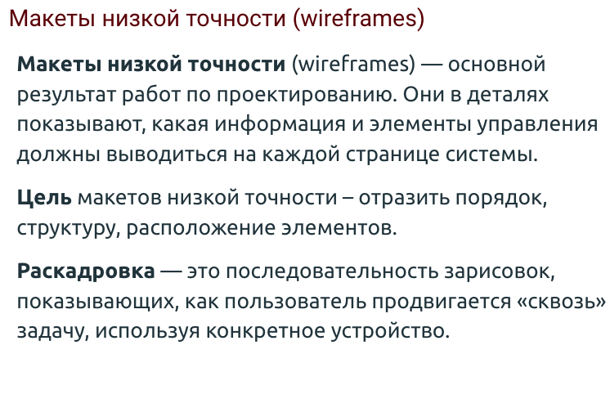

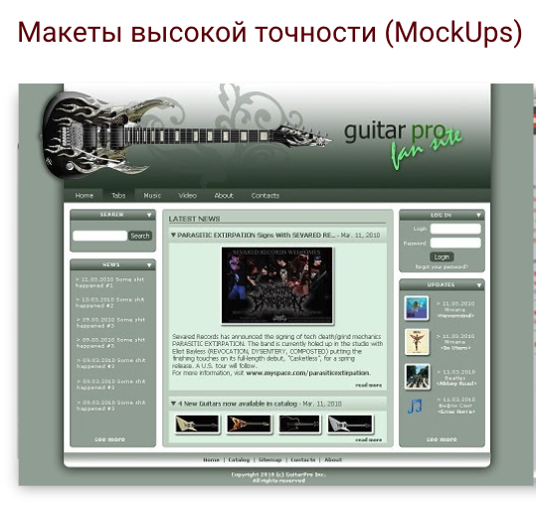

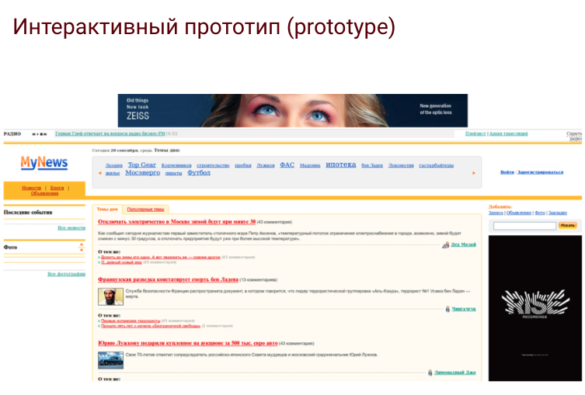

**Какой из видов макетов/прототипов популярен?**

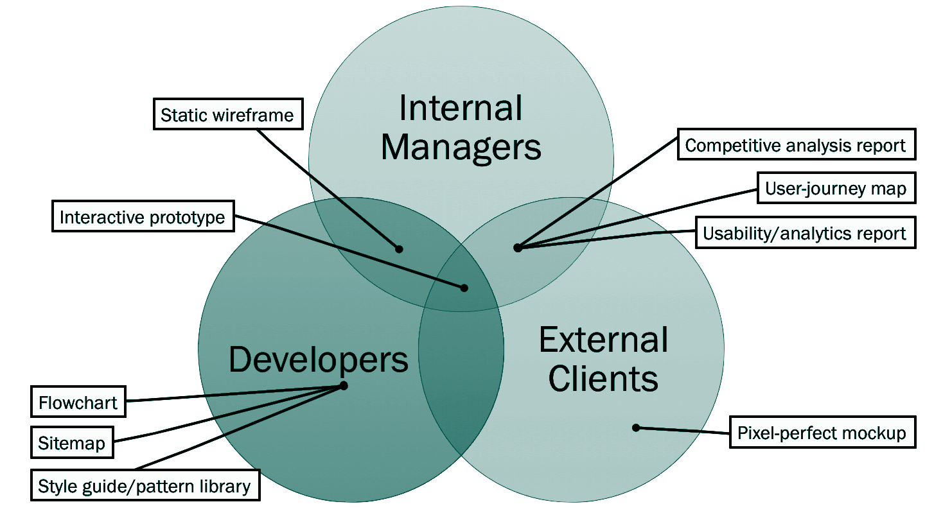

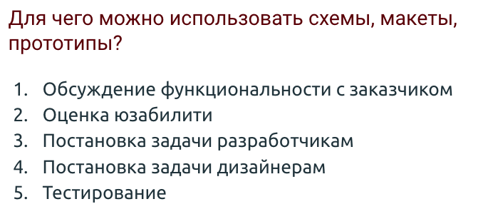

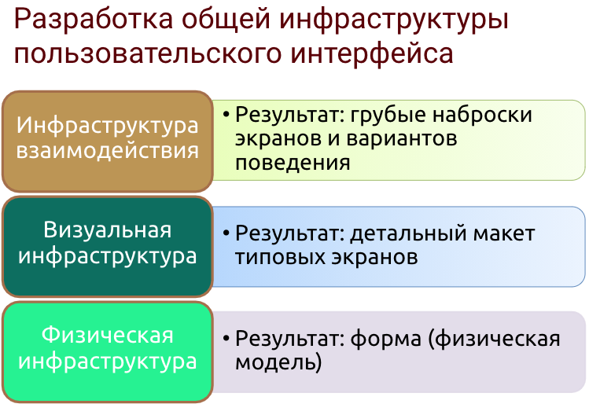

## 11. Информационная архитектура: основные понятия, системы, компоненты и выходные документы.

## 12.Карточная сортировка: понятие, типы, отличительные характеристики и этапы разработки.

## 13.Карточная сортировка: как анализировать данные в зависимости от типа сортировки.

В зависимости от типа карточной сортировки ее результаты будут проанализированы, используя разные подходы, например:

* • Открытая карточаная сортировка:
  + ◦ дендрограмма
  + ◦ матрица подобия
  + ◦ пользователецентричный анализ
  + ◦ матрица стандартизации
* • Закрытая карточная сортировка:
  + ◦ результирующая матрица
  + ◦ матрица оптимального размещения (popular placements matrix)
* • Гибридная карточная сортировка:
  + ◦ дендрограмма
  + ◦ матрица подобия
  + ◦ пользователецентричный анализ
  + ◦ матрица стандартизации

**Дендрограммы** — это кластеры данных, которые позволяют оценить уровень согласия участников по отнесению карточки к той или иной категории.

Матрица подобия отображает процент участников, которые согласны об объединение карточек в пару.

**Пользователецентричный** анализ позволяет разделить группы карточек по трем слоям по частоте сходства объединения.

**Матрица стандартизации** — таблица, содержащая данные о распределении карточек по стандартизованным категориям.

**Результирующая матрица** показывает количество раз добавления карточки в каждую категорию.

**Матрица оптимального размещения** содержит процентное соотношение участников, отсортировавших каждую карточку в каждую категорию. Данный метод позволяет определить наиболее популярные группы за счёт позиции каждой отдельной карточки в группе.

## 14.Навигационная модель по сценариям и диаграмма путей: основные понятия, для каких задач применяется и порядок реализации.

## 15.Интерактивная раскадровка и совокупная диаграмма взаимодействия: основные понятия, для каких задач применяется и порядок реализации.

## 16.Исследование визуального стиля: назначение, инструменты и процедура проведения на примере.

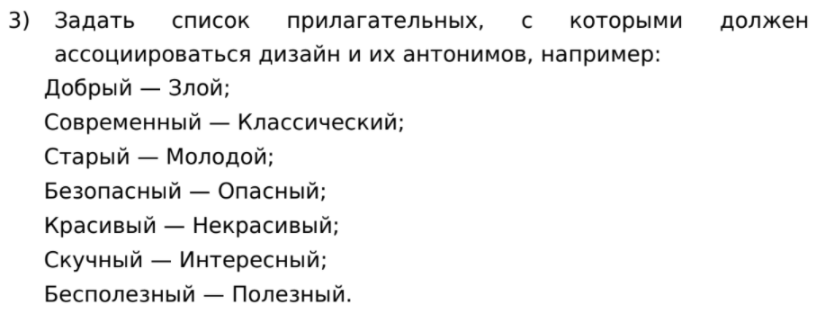



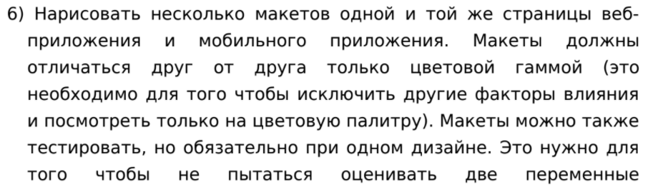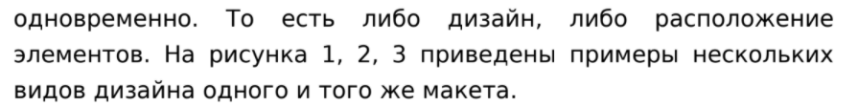

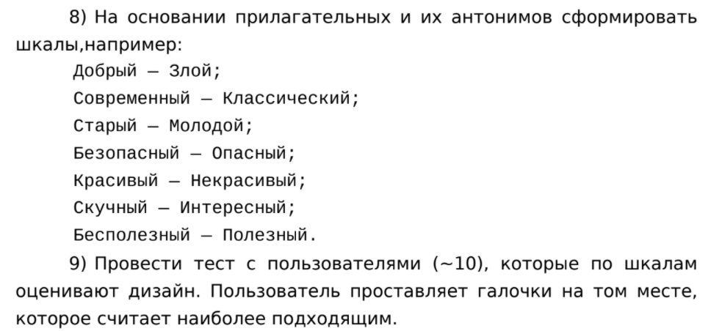

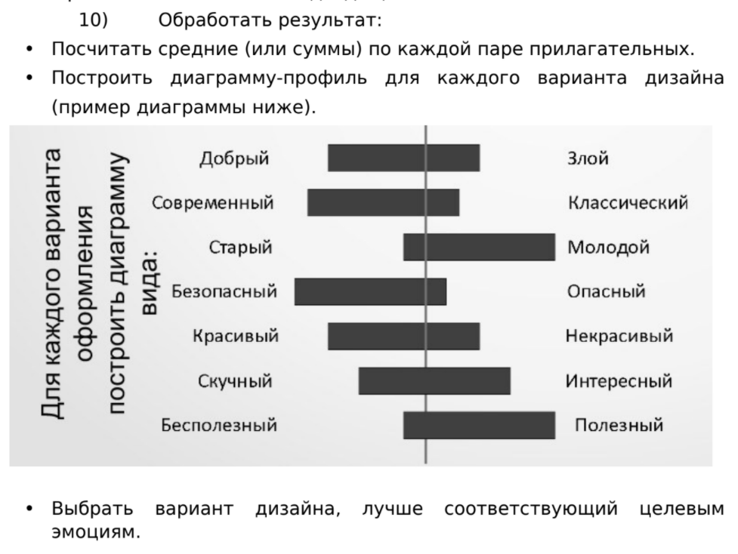

## 17.Концептуальные принципы (техническая платформа и тип интерфейса).

## 18.Концептуальные принципы (Проектирование для пользователей с разным уровнем подготовки и поддержка состояния потока).

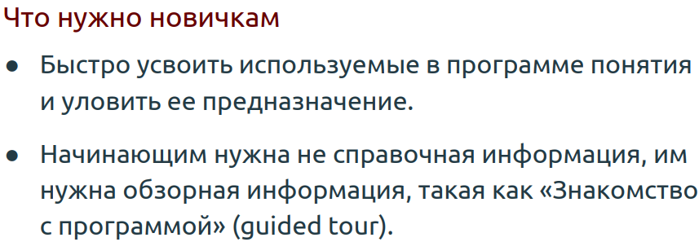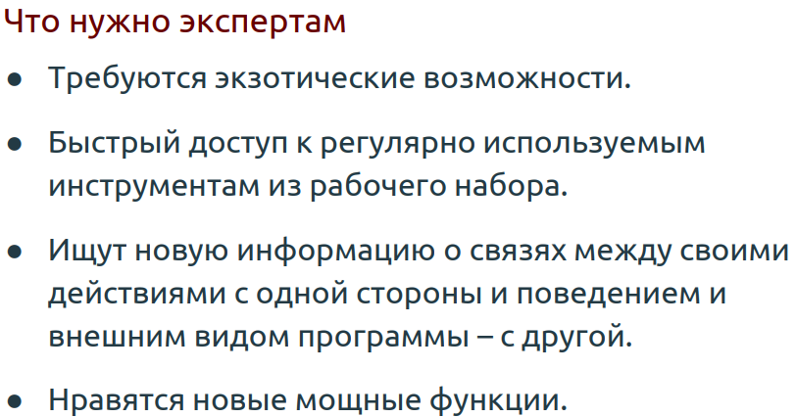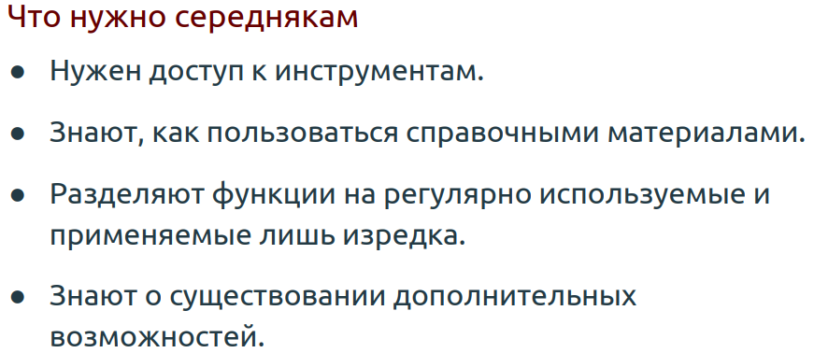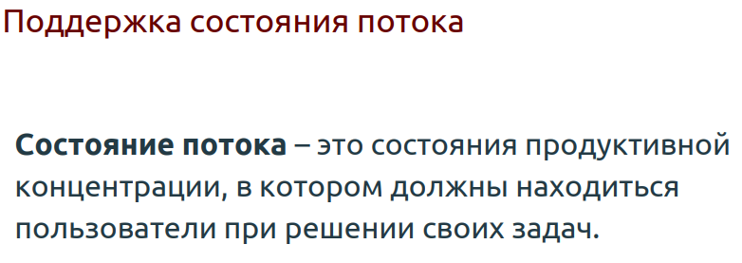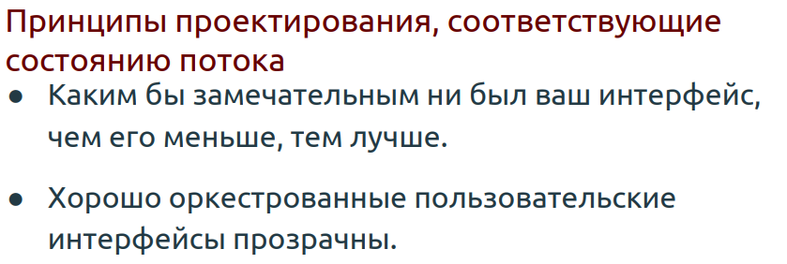

## 19.Концептуальные принципы (Оптимизация налогообложения).

## 

## 20.Правила гармоничного проектирования Алана Купера: их характеристика и примеры.

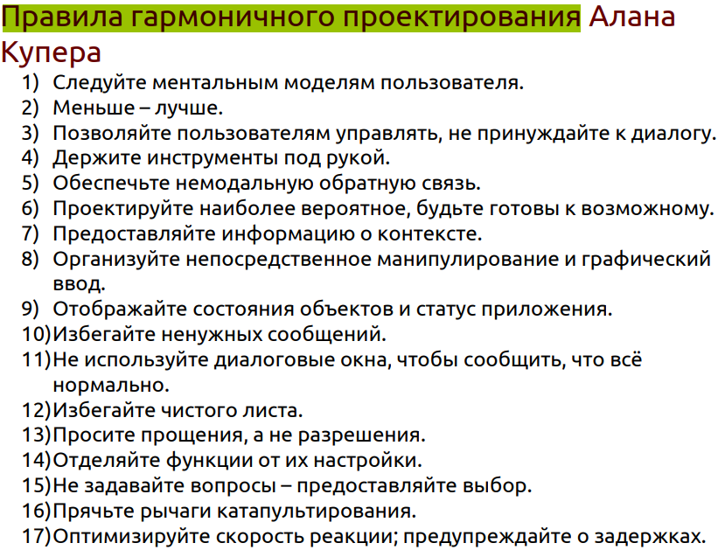

## 21.Принципы проектирования Дональда Нормана: их характеристика и примеры

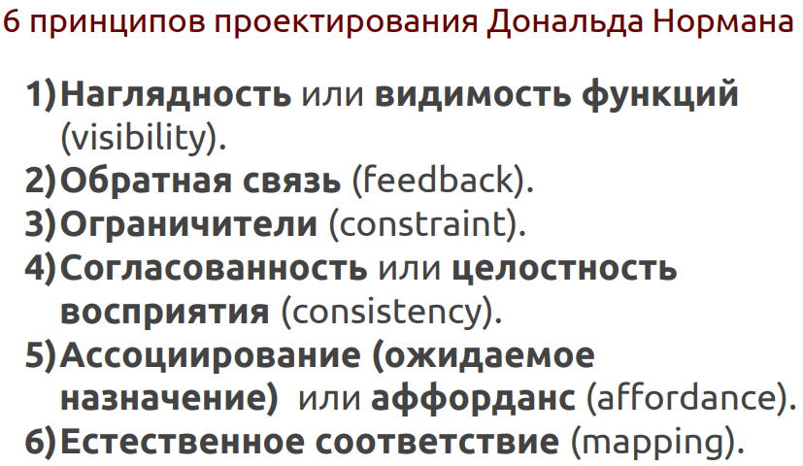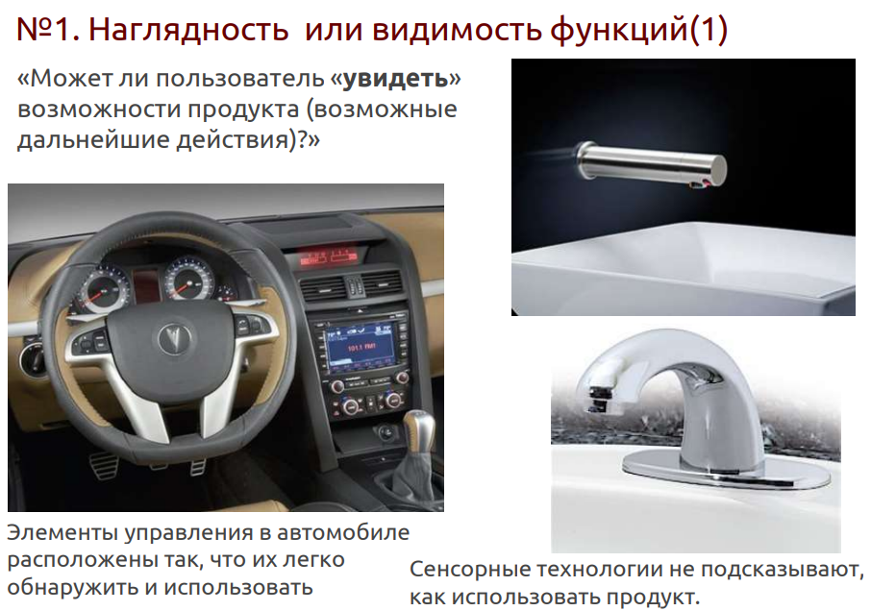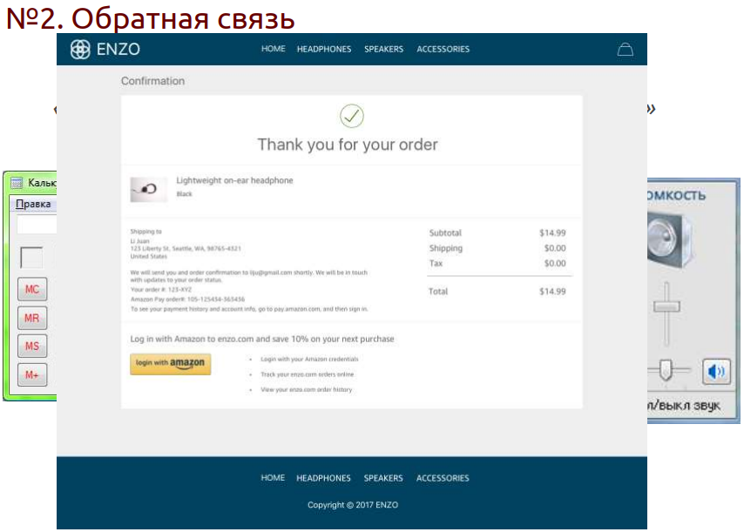«Что сейчас происходит? Какое действие выполнено?»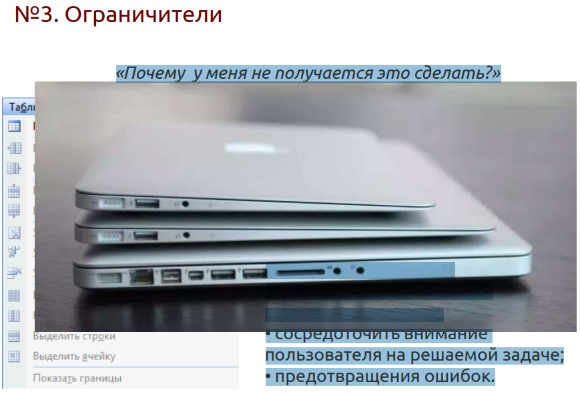

«Почему у меня не получается это сделать?»

Ограничить варианты взаимодействия, показать допустимые с целью:

* сосредоточить внимание пользователя на решаемой задаче;
* предотвращения ошибок.

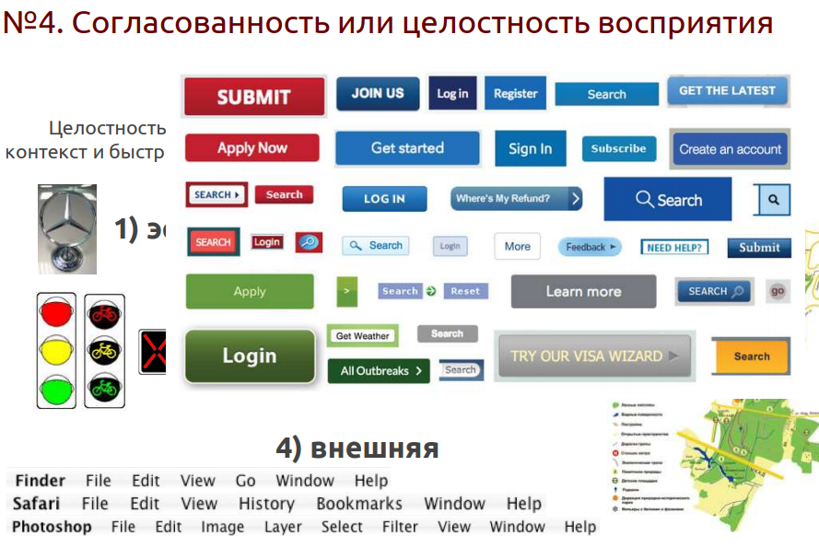

Целостность делает возможным быстрый перенос имеющихся знаний в новый контекст и быстрое сосредоточение на соответствующей задаче Четыре вида целостности 1) эстетическая 2) функциональная 3) внутренняя 4) внешняя

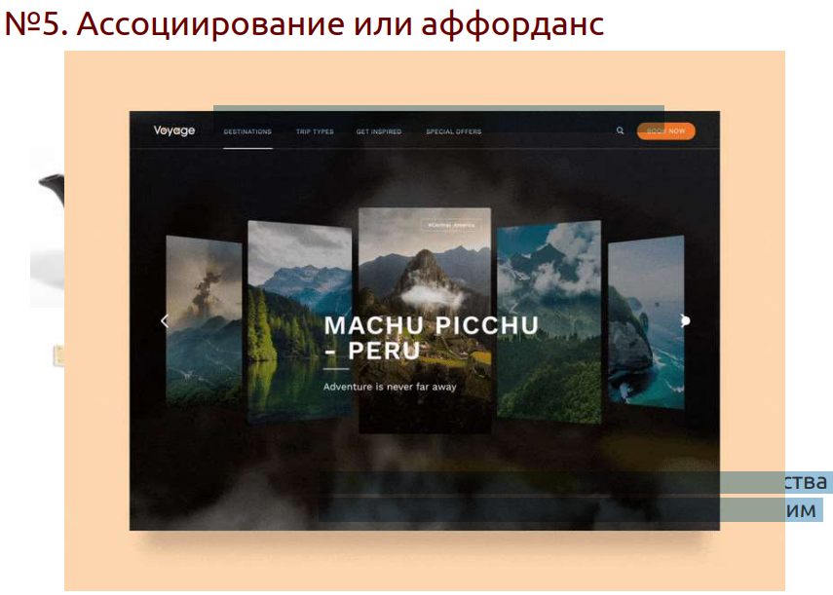«Как я могу использовать продукт?» Воспринимаемые и действительные свойства объекта (продукта), подсказывающие как им можно воспользоваться

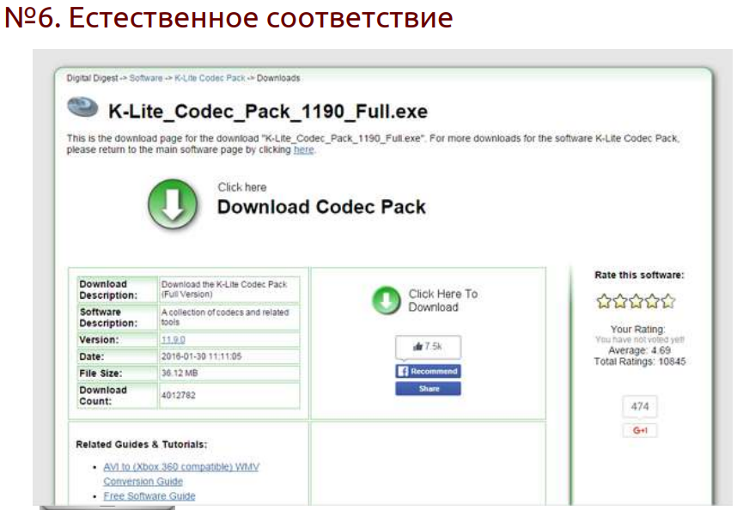«Что я получу при использовании продукта?»

## 22.Шаблоны проектирования взаимодействия, их назначение, классификация и примеры.23.Юзабилити-рецензирование: назначение и область применения.

## 24.Юзабилити-рецензирование и 10 эвристик Якоба Нильсена.

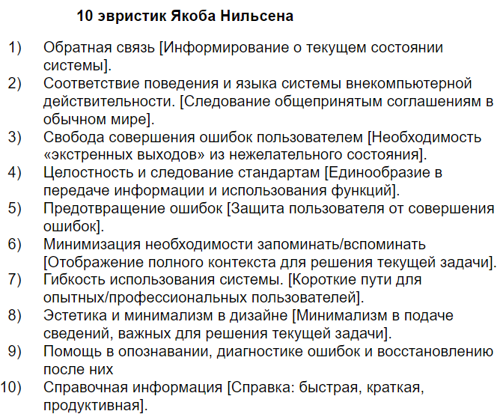

## 25.Юзабилити-тестирование и быстрые методы оценки концепций на ранних стадиях.26.Виды показателей юзабилити ПО на примере показателей производительности, основанных на аспектах юзабилити и анкетные опросы.

## 27.Виды показателей юзабилити ПО на примере поведенческих и физиологических, комбинированных и сравнительных показателей.

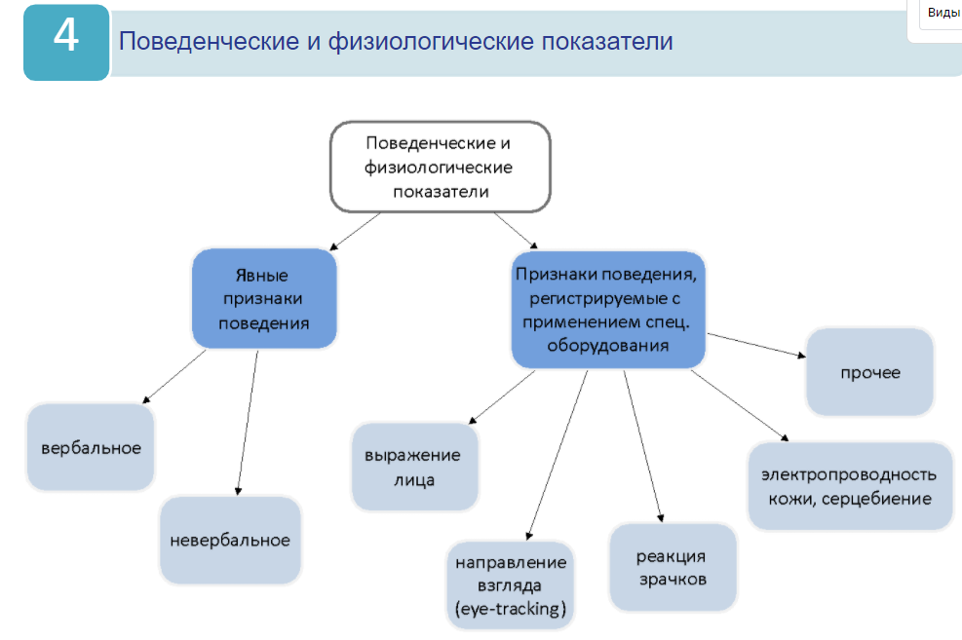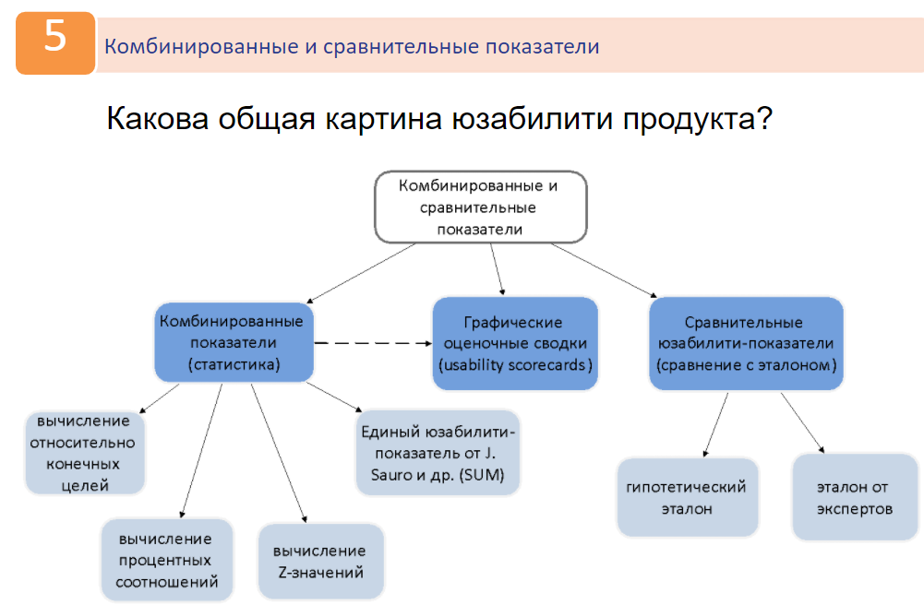

## 28.Применение модели GOMS для анализа пользовательских интерфейсов и ее виды.